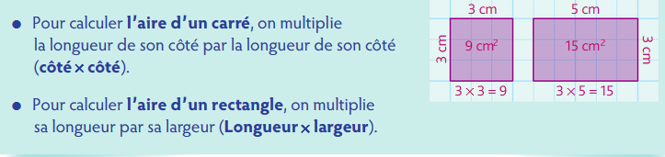
L'AIRE DU CARRE ET DU RECTANGLE

EXERCICES
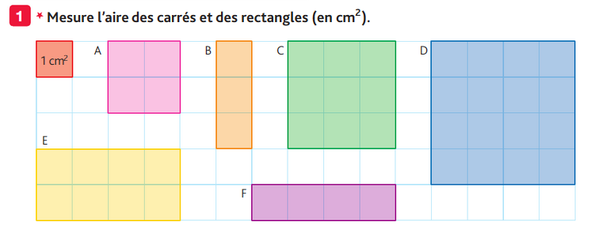

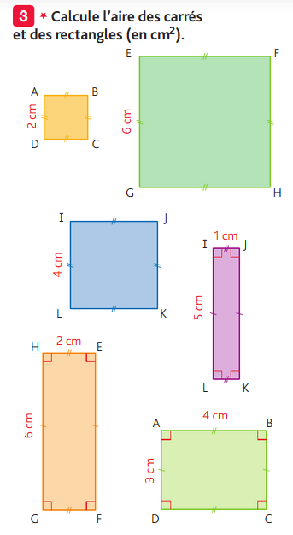
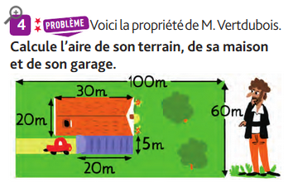

DEFI : Calcule l'aire de ces figures ( tu dois séparer la figure en 2 rectangles, noter les mesures manquantes et calculer l'aire de chacune puis additionner ! )


